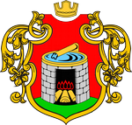
Российская Федерация
Новгородская область Старорусский район
СОВЕТ ДЕПУТАТОВ ГОРОДА СТАРАЯ РУССА

Р Е Ш Е Н И Е

от 13.03.2024 № 43

г.Старая Русса
О внесении изменений в Положение о юбилейной медали «В память 1000-летия истории города Старая Русса»

Совет депутатов города Старая Русса РЕШИЛ:
1.Внести изменения в Положение о юбилейной медали «В память 1000-летия истории города Старая Русса», утверждённое решением Совета депутатов города Старая Русса от 10.06.2015 № 128, изложив его в прилагаемой редакции.
2.Опубликовать настоящее решение в периодическом печатном издании - муниципальной газете «Информационный вестник города Старая Русса» и на официальном сайте Совета депутатов города Старая Русса в информационно-телекоммуникационной сети «Интернет» (www.sovetrussa.ru).
Глава города Старая Русса,
председатель Совета депутатов
города Старая Русса Н.П. Боякова

№ 43
13.03.2024
г. Старая Русса

УТВЕРЖДЕНО
решением Совета депутатов
города Старая Русса
от 10.06.2015 № 128 (в редакции Совета депутатов города Старая Русса от 08.11.2017 № 298, от №)

Положение о юбилейной медали «В память 1000-летия истории
города Старая Русса»

1.Общие положения
1.1. Медаль «В память 1000-летия истории города Старая Русса» (далее юбилейная медаль) является официальной формой поощрения органа местного самоуправления города Старая Русса.
1.2. Юбилейной медалью награждаются граждане Российской Федерации, иностранные граждане, проживающие на территории города Старая Русса и иных населенных пунктов Российской Федерации (далее граждане).
1.3. Юбилейная медаль учреждается в целях поощрения граждан:
1) лиц, внёсших значительный вклад в развитие производства, культу-ры, искусства, образования, здравоохранения, спорта, обеспечение законнос-ти и правопорядка, охраны окружающей среды и иных направлений деятель-ности, способствующих улучшению условий жизни населения, социально-экономическому развитию города;
2) уроженцев города Старая Русса, добившихся значительных успехов в науке, искусстве, различных видах производства, военной и других видах деятельности, в том числе проживающих в настоящее время за пределами города Старая Русса;
3) участников Великой Отечественной войны, проживающих на терри-тории Старорусского муниципального района, а также участников Великой Отечественной войны, уроженцев г.Старая Русса и Старорусского района;
4)ветеранов труда Новгородской области, проживающих на территории Старорусского муниципального района и за его пределами, получивших это звание за заслуги в период работы в г. Старая Русса и Старорусском районе;
5)почётных доноров, получивших это звание, уроженцев города Старая Русса и Старорусского района и проживающих на территории Старорусского муниципального района;
6)ветеранов боевых действий, уроженцев города Старая Русса и Старорусского района, проживающих на территории Старорусского муниципального района.
7)участников восстановления города Старая Русса в период с 1944 по 1954 год;
8)ветеранов военной службы, уроженцев города Старая Русса и Старорусского района, проживающих на территории Старорусского муниципального района.
1.4. При направлении ходатайства о награждении юбилейной медалью лиц, указанных в пункте 1.3 настоящего решения, учитываются заслуги:
1) высокие достижения в труде и общественной деятельности в организациях муниципального района независимо от формы их собственности, территориальных органах исполнительной и законодательной власти, в судебных органах, в органах прокуратуры и в органах местного самоуправления;
2) наличие государственных наград и почётных званий Российской Фе-дерации, СССР, РСФСР;
3) удостоверение ветерана труда;
4) занесение в книгу Почёта Новгородской области, присвоение звания «Почётный гражданин города Старая Русса» или «Почётный гражданин Ста-рорусского края»;
5) наличие поощрения в виде знака отличия «За заслуги перед Новгородской областью», знака-медали «За заслуги перед Старой Руссой», Почётных грамот Администрации или Правительства Новгородской области, Администрации Старорусского муниципального района или Администрации города Старая Русса, Благодарностей Губернатора Новгородской области или Главы Старорусского муниципального района;
6) особые заслуги и вклад в развитие города Старая Русса, которые по-лучили широкую известность и общественное признание;
7) удостоверение узников концлагеря, труженика тыла, удостоверение ветерана боевых действий;
8) нагрудной знак почётного донора.
1.5. Решение о награждении юбилейной медалью размещается в периодическом печатном издании-муниципальной газете «Информационный вестник города Старая Русса» и на официальном сайте Совета депутатов города Старая Русса в информационно-телекоммуникационной сети «Интернет» (www.sovetrussa.ru).
1.6. Дубликат юбилейной медали взамен утраченной не выдаётся.
1.7. Повторное награждение юбилейной медалью не производится.
2.Порядок представления к награждению юбилейной медалью.
2.1. Ходатайства о награждении юбилейной медалью (далее ходатайства) возбуждаются в трудовых коллективах предприятий (организаций, учреждений) независимо от организационно правовой формы и формы собственности, общественных объединениях, Главой Старорусского муниципального района, Главой города Старая Русса, председателем Думы Старорусского муниципального района, заместителем председателя Думы Старорусского муниципального района, Главами сельских поселений муниципального района, и представительными органами сельских поселений на территории которых лицо, представляемое к награждению, проживает и (или) осуществляет трудовую деятельность, руководителями структурных подразделений территориальных органов федеральных органов исполнительной власти, располагающихся на территории Старорусского муниципального района, органов прокуратуры, или индивидуальными предпринимателями (далее инициаторы награждения).
2.2. Ходатайство оформляется инициатором награждения согласно приложению 1 к настоящему положению в Совет депутатов города Старая Русса .
2.3. К ходатайству прилагаются следующие документы:
2.3.1.Характеристика гражданина, представляемого с указанием подробных биографических данных и описанием заслуг представляемого к награждению.
2.3.2.Копии документов, подтверждающих заслуги, указанные в пункте 1.4. настоящего Положения;
2.3.3.Согласие на обработку персональных данных, оформленное по образцу согласно приложению № 6 к настоящему Положению;
2.4. Совет депутатов города Старая Русса рассматривает документы о награждении памятной медалью в Совете депутатов города Старая Русса в течение 30 календарных дней со дня их поступления.
2.5. Основанием для отказа в удовлетворении ходатайства является отсутствие у гражданина, представляемого к награждению, заслуг и достижений, достаточных для награждения юбилейной медалью согласно пунктов 1.3 и 1.4. настоящего Положения и (или) в течение 15 календарных дней со дня рассмотрения ходатайства Советом депутатов города Старая Русса, инициатору награждения, направляется письменное уведомление, содержащее причины отказа в награждении памятной медалью.
2.6. Совет депутатов города Старая Русса в случае несогласования соответствующего ходатайства о награждении памятной медалью, организует уведомление инициатора награждения о результате его рассмотрения в течение 15 календарных дней со дня принятия соответствующего решения.
2.7. Решение о награждении юбилейной медалью принимается решением Совета депутатов города Старая Русса.
2.8. Награждённым лицам одновременно с вручением медали выдаётся удостоверение о награждении юбилейной медалью (далее - удостоверение) по форме согласно приложению № 3 и по описанию согласно приложению № 2.
2.9. Дубликат удостоверения взамен утраченного не выдаётся.
2.10. Юбилейная медаль (по форме согласно приложению №5 и по опи-санию согласно приложению №4) носится на левой стороне груди и распола-гается ниже государственных наград Российской Федерации и областных наград.
3.Порядок награждения юбилейной медалью
3.1.Вручение награждённому юбилейной медали и удостоверения к ней производится в течение 90 дней с даты принятия Советом депутатов города Старая Русса соответствующего решения, в торжественной обстановке Главой города Старая Русса, председателем Совета депутатов города Старая Русса, или иным лицом, по поручению Главы города Старая Русса, председателя Совета депутатов города Старая Русса.
3.2.Материально-техническое обеспечение мероприятий по изготовле-нию юбилейных медалей и удостоверений к ним осуществляет Админист-рация муниципального района.
3.3.Учёт граждан, награждённых юбилейной медалью, осуществляется организационным отделом комитета организационной работы и кадровой политики Администрации муниципального района.

Приложение №1
к Положению о юбилейной медали «В память 1000-летия истории города
Старая Русса» (в редакции Совета депутатов города Старая Русса от 08.11.2017 № 298, от №)

ХОДАТАЙСТВО
О поощрении юбилейной медалью «В память 1000-летия истории города Старая Русса»
____________________________
Главе города Старая Русса,
В Совет депутатов города Старая Русса
Прошу поддержать ходатайство о поощрении юбилейной медалью «В память 1000-летия истории города Старая Русса»________________________
________________________________________________________________
__________________________________________________________________
(ФИО гражданина, представляемого к поощрению, место работы (службы,) занимаемая должность или сфера)
за ____________________________________________________________
(указываются заслуги и достижения)
Приложение: документы, указанные в пункте 2.3 Положения о юбилейной медали «В память 1000-летия истории города Старая Русса»
_______________________ __________________ И.О.Фамилия
Должность подпись

«___»_________________20___года МП (при наличии)

Ходатайства, представляемые юридическими лицами, оформляются на официальных бланках соответствующих юридических лиц.

Приложение №2
к Положению о юбилейной медали «В память 1000-летия истории города
Старая Русса» (в редакции Совета депутатов города Старая Русса от 08.11.2017 № 298, от №)

Описание удостоверения к юбилейной медали
«В память 1000-летия истории города Старая Русса»

Удостоверение о награждении юбилейной медалью «В память 1000-летия истории города Старая Русса» представляет собой двухстраничную книжку размером 15 х 10,5 см без обложки.
На лицевой стороне удостоверения располагается надпись в четыре строки: «УДОСТОВЕРЕНИЕ О НАГРАЖДЕНИИ ЮБИЛЕЙНОЙ МЕДАЛЬЮ «В ПАМЯТЬ 1000-ЛЕТИЯ ИСТОРИИ ГОРОДА СТАРАЯ РУССА».
На левой внутренней стороне удостоверения в верхней части слева располагается цветное изображение герба города Старая Русса. Под изоб-ражением герба по центру слова: «город Старая Русса». Ниже располагается надпись: «УДОСТОВЕРЕНИЕ № ». Под ней помещаются три пустые строки с надписями: «фамилия», «имя», «отчество».
На правой внутренней стороне удостоверения в верхней части по цент-ру в четыре строки располагается надпись: «В соответствии с решением Совета депутатов города Старая Русса от № предъявитель настоящего удостоверения награждён(а)». Ниже по центру в три строки располагается надпись: «Юбилейной медалью «В память 1000-летия истории города Старая Русса». Под ней помещается одна пустая строка с надписью: «должность», ниже под ней надпись в одну строку « МП______________(ФИО)».
подпись
Надписи «УДОСТОВЕРЕНИЕ О НАГРАЖДЕНИИ ЮБИЛЕЙНОЙ МЕДАЛЬЮ «В ПАМЯТЬ 1000-ЛЕТИЯ ИСТОРИИ ГОРОДА СТАРАЯ РУССА», «УДОСТОВЕРЕНИЕ №» и « ЮБИЛЕЙНОЙ МЕДАЛЬЮ «В ПАМЯТЬ 1000-ЛЕТИЯ ИСТОРИИ ГОРОДА СТАРАЯ РУССА» отпечатаны красной краской, весь остальной текст — чёрной краской.

_____________________________

Приложение №3
к Положению о юбилейной медали «В память 1000-летия истории города
Старая Русса» (в редакции Совета депутатов города Старая Русса от 08.11.2017 № 298, от №)

Образец удостоверения к юбилейной медали
«В память 1000-летия истории города Старая Русса»

15см
УДОСТОВЕРЕНИЕ
О НАГРАЖДЕНИИ ЮБИЛЕЙНОЙ
МЕДАЛЬЮ «В ПАМЯТЬ 1000-ЛЕТИЯ ИСТОРИИ ГОРОДА СТАРАЯ РУССА»

Герб города  Старая Русса  город Старая Русса  УДОСТОВЕРЕНИЕ №  ___________________________  (фамилия)  _________________________________  ( имя)  ___________________________  (отчество) | В соответствии с решением Совета депутатов города Старая Русса от №  предъявитель настоящего удостоверения награждён(а)  ЮБИЛЕЙНОЙ МЕДАЛЬЮ  «В ПАМЯТЬ 1000-ЛЕТИЯ ИСТОРИИ ГОРОДА СТАРАЯ РУССА»  ________________________________  (должность)  МП ________________________________(ФИО)  (подпись)

________________________

Приложение №4
к Положению о юбилейной медали «В память 1000-летия истории города
Старая Русса» (в редакции Совета депутатов города Старая Русса от 08.11.2017 № 298, от №)

Описание юбилейной медали
«В память 1000-летия истории города Старая Русса»

Юбилейная медаль имеет форму круга диаметром 32 мм с выпуклым бортиком с обеих сторон.
На лицевой стороне медали - изображение памятников архитектурных символов города "Доблестным вильманстрандцам, павшим в боях русско-японской войны 1904-1905гг»", «Муравьёвский фонтан», Воскресенский собор, памятник Ф.М. Достоевскому. По окружности имеется надпись: "В память 1000-летия истории Старой Руссы".
На оборотной стороне в центре изображен герб города Старая Русса с растительными узорами вокруг щита (вензелями). По окружности располагается надпись «Старая Русса – великой России исток», под гербом дата «2015». Все имеющиеся изображения и цифры на обеих сторонах медали рельефные.
Медаль при помощи ушка и кольца соединяется с прямоугольной колодкой с листьями, обтянутой шелковой муаровой лентой с двумя вертикальными полосами (слева направо) белого и голубого цвета соответственно, соотносящимися между собой как 1:1. Размер колодки 30х27 мм.

_____________________________

Приложение №5
к Положению о юбилейной медали «В память 1000-летия истории города
Старая Русса» (в редакции Совета депутатов города Старая Русса от 08.11.2017 № 298, от №)

Образец юбилейной медали
«В память 1000-летия истории города Старая Русса»
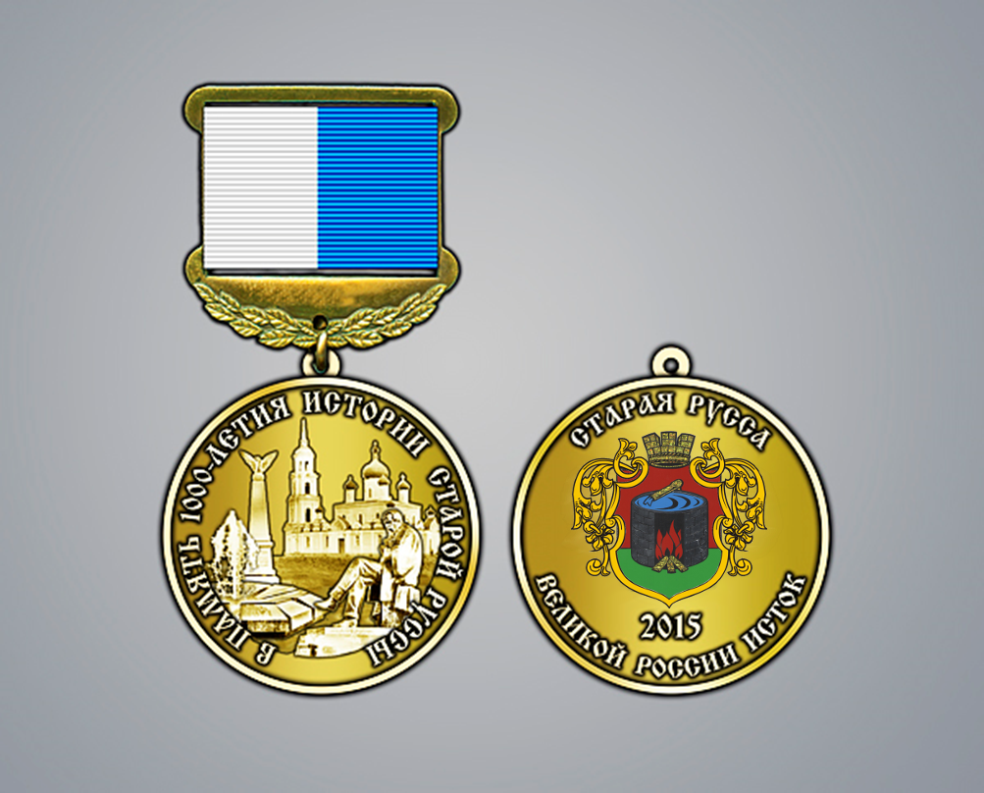

Приложение №6
к Положению о юбилейной медали «В память 1000-летия истории города Старая Русса» (в редакции Совета депутатов города Старая Русса от 08.11.2017 № 298, от №)

Согласие на обработку персональных данных

«___» __________ 20___ года

Я, ___________________________________________________________________,
(ФИО)
_________________________________________ серия _____ № ______ выдан ______
(вид документа, удостоверяющего личность)
__________________________________________________________________________,
(когда и кем)
проживающий(ая) по адресу: ________________________________________________
__________________________________________________________________________,
настоящим даю свое согласие Совету депутатов города Старая Русса, Администрации Старорусского муниципального района, расположенной по адресу: 175200, Новгородская область, г. Старая Русса, Советская набережная, д.1, на обработку моих персональных данных и подтверждаю, что, принимая такое решение, я действую своей волей и в своих интересах.
Согласие дается мной для целей, связанных с награждением юбилейной медалью «В память 1000-летия истории города Старая Русса», и распространяется на персональные данные, содержащиеся в документах, представленных в соответствии с Положением о юбилейной медали «В память 1000-летия истории города Старая Русса».
Настоящее согласие предоставляется на осуществление любых действий в отношении моих персональных данных, которые необходимы или желаемы для достижения указанных выше целей, включая (без ограничения) сбор, запись, систематизацию, накопление, хранение, уточнение (обновление, изменение), извлечение, использование, передачу (распространение, предоставление, доступ), обезличивание, блокирование, удаление, уничтожение персональных данных.
Данное согласие действует с даты подписания на период рассмотрения моей кандидатуры в целях, связанных с награждением юбилейной медалью «В память 1000-летия истории города Старая Русса», оформления наградных документов и последующего их хранения в соответствии со сроками хранения, определенными законодательством Российской Федерации об архивном деле или до момента отзыва моего согласия на обработку персональных данных в письменной форме. Мне разъяснен порядок отзыва моего согласия на обработку персональных данных.
____________________________________ ____________________________________
(ФИО) (подпись лица, давшего согласие) .

